2.5 how to create a decision tree given a training dataset

**Linear regression 회귀분석**

**선형회귀 분석**

* Dataset은 13개 독립적 데이터값과 1개의 의존적 값들이 존재한다고 칠때

1. 가설 생성

H :

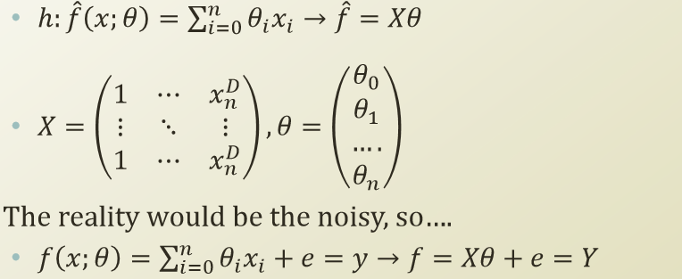

값의 수치들이 함수의 관계를 띈다는 의미는 예시를 따르면 n은 13의 수치 모든 att를 고려해야하므로… 다음과 같이 행렬 표현은 가능하며, e 에러값을 넣어 Y실제값을 추정한다.

세타는 어떤 값인가?

* + (F – f^)^2 (F는 실제값 f^는 x0 추청값일때) 이를 최소화 시키는 0세타여야한다.
  + 이는 argmin(Y-X0)^2며 행렬 전환풀이시 (Y-X0)^T(Y-X0)
  + (0^TX^TX0 -20^TX^TY-Y^TY) 0세타가 들어가 있는 수치와 상수항으로 분히

1. 결국은 세타0의 최적화

0 = (X^T*X)^-1*X^T*Y

1. 13개의 feature가 있지만 1개씩만 진행해보았다.
2. 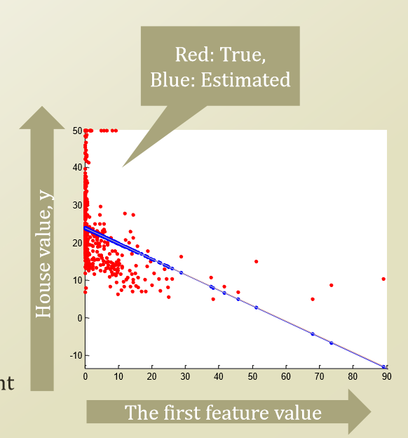

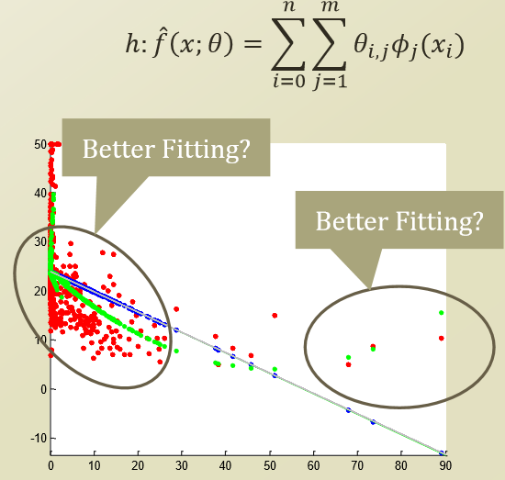

데이터로 초록색 (회귀곡선을 만들어보았지만) 이게 뒤로 가면 점 몇 개 없는데 예측이

적합한가의 문제는 남는다.